Муниципальное бюджетное образовательное учреждение
Лицей информационных систем и технологий №73 Г. Пензы

Секция физика

Фигуры Хладни

Из прошлого в настоящее..

Выполнила работу:

ученица 9 класса: Кравчук Анна

Руководитель: учитель физики

Пеганова Е.В.

г.Пенза
2019-2020г.

Оглавление

Введение 3
Теоретическая часть. 5
Исторические сведения 5
Фигуры Хладни 6
Классический хаос 8
Интегрируемые и хаотические системы 9
Квантовый хаос 11
II. Экспериментальная часть 14
Порядок проведения эксперимента 15
III. Применение фигур Хладни 17
Заключение 19
Литература 20

Введение
Каждый день мы произносим, слышим различные звуки, они окружают нас везде. Что такое звук? Какова его природа? Как взаимодействует звук с окружающей нас действительностью? Какое влияние оказывает звук на процессы жизнедеятельности всего живого на земле?
Наверное, не секрет, что звук - это волна, а точнее это физическое явление волновой природы. Наука, которая изучает звук называется акустикой, название происходит от греческого слова «akuein», что означает «слышу».Формирующую силу звука можно легко продемонстрировать. Необходимо рассыпать немного тонкого песка на корпус скрипки (или гитары) и слегка, так чтобы песок не рассыпался, провести смычком по одной из струн (дернуть струну). Вы сразу увидите, что вибрация имеет формирующий эффект, поскольку, как только тронутая струна зазвучит, и звук взятой ноты станет усиливаться, песок начнет собираться, образуя различные геометрические формы, например, квадрат, который будет виден вполне отчетливо, или треугольник, или эллипс; возможно появление какого-либо замысловатого, необычайно красивого узора, напоминающего снежинку. От чего это происходит? Откуда появляются данные фигуры и почему? На данные вопросы я постараюсь ответить в своей исследовательской работе.

Цели работы:
- Получить с помощью звуковых волн фигуры Хладни,
- Проверить, как меняется картина распределения узлов и пучностей сыпучего материала от частоты звуковой волны.
- Рассмотреть образование фигур Хладни различными сыпучими материалами.
Задачи:
- Собрать и проанализировать информацию о фигурах Хладни.
- Провести ряд опытов по получению фигур Хладни.
- Проанализировать результат.

Актуальность данной работы заключается в том, что на примере образования фигур Хладни, можно ярко проиллюстрировать такой раздел физики как «Механические колебания и волны», заинтересовать учащихся интересными физическими экспериментами.
Живя в мире, наполненном звуками, мы редко задумываемся, что же такое звук и какое влияние он оказывает на нас. А в окружающем нас пространстве беззвучно перемещаются «немые» волны различной частоты. Природой человеку дан слуховой аппарат. Звук он слышит, а увидеть звуковые волны не может. Визуализация звуковых волн является одним из красивейших зрелищ, которые можно увидеть своими глазами при помощи экспериментов.

Теоретическая часть.

Исторические сведения
К концу XVIII века появилось достаточно много работ учёных (музыкантов, математиков), исследовавших природу и свойства звуковых волн. Многие исследования касались математическойстороны акустики, рассматривая колебания звука (Г. Галилей), скорость движения звука (М. Мерсенн), принципы движения волн (Х. Гюйгенс), механические колебания звука (И. Ньютон) и многих других. Киматика — наука, изучающая видимый звук и вибрацию. Обычно производится вибрация поверхности пластинки, диафрагмы или мембраны, и области максимального и минимального смещений видимо проявляются на тонком слое частиц, мастики или жидкости. Ярким и занимательным примером являются, например, фигуры Хладни.
В связи, с чем интересны работы Хладни Эрнста Флоренс Фридриха, который изучал воздействие звуковых волн, на всех возможных видах, звучащих тел. Внимание ученых (и в последствии общества) привлекли работы по исследованию фигур, образующихся из песка под воздействием звуковых волн на колеблющихся пластинках.
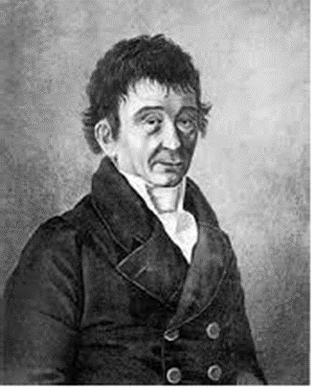
В ходе эксперимента, небольшое количество песка насыпали на тонкую металлическую пластину. Затем Хладни проводил смычком по краю пластины, что создавало определенные вибрации/колебания, то есть происходило распространение звуковой волны. Первоначально хаотично лежащий песок начинал самостоятельно перемещаться по пластине, тем самым образовывая от простых фигур до самых замысловатых геометрических узоров.Вид фигур существенно менялся в зависимости от формы и места крепления пластинки, а также от скорости, силы и места прикосновения смычком и/или пальцем (для задержки колебаний и образования узла). Так, например, при низких вибрациях на квадратных пластинках наблюдаются наиболее простые фигуры (крест, квадрат, круг и т.д.). В то время как на круглых пластинках - различные звездообразные фигуры. Геометрические узоры, образующиеся под воздействием звука на песке, были названы фигурами Хладни.

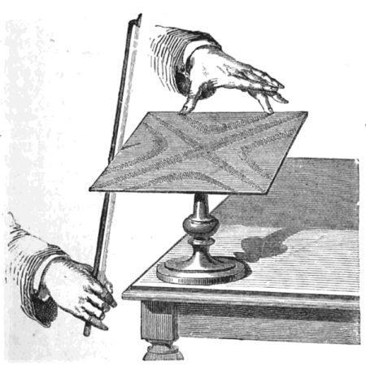
Фигуры Хладни
Фигуры Хладни — фигуры, образуемые скоплением мелких частиц вблизи узловых линий на поверхности упругой колеблющейся пластинки. Названы в честь немецкого физика Эрнеста Хладни, обнаружившего их.
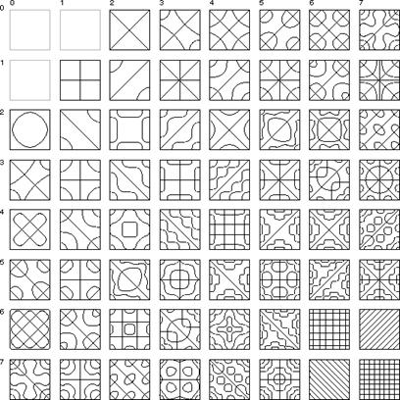
Хладни фигуры, фигуры, образуемые скоплением мелких частиц сухого песка вблизи узловых линий на поверхности упругой колеблющейся пластинки; каждому собственному колебанию пластинки соответствует своё расположение узловых линий. В случае круглой пластинки узловые линии могут быть круговыми или радиальными; в случае прямоугольной или треугольной пластинки они имеют направление, параллельное сторонам или диагоналям. Меняя точки закрепления и места возбуждения, можно получить разнообразные фигуры Хладни, соответствующие различным собственным колебаниям пластинки.
Фигуры Хладни применяются для изучения собственных частот диафрагм телефонов, микрофонов, громкоговорителей. Фигуры Хладни используются в дефектоскопии (топографический метод) для исследования изделия в целом (например, пластинки или оболочки).Фигуры Хладни показывают картины узловых линий нормальных колебаний упругой пластинки.
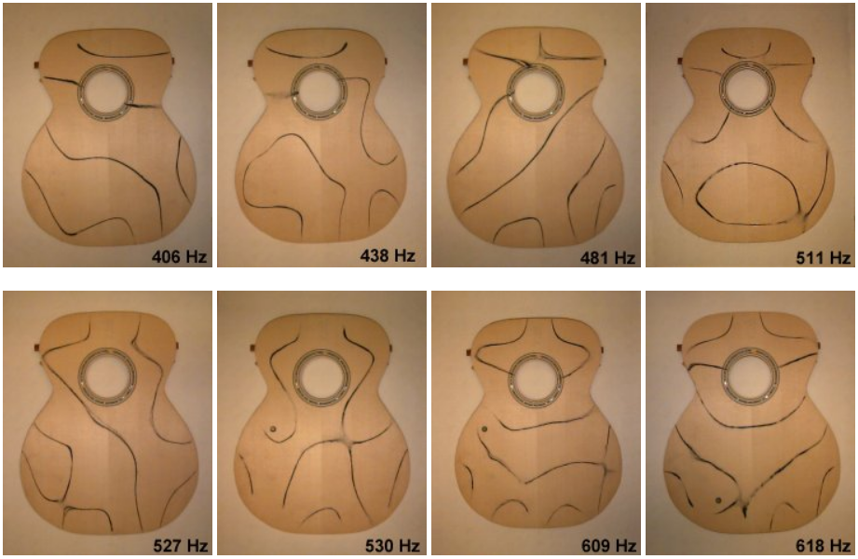
Несколько фигур Хладни на верхней деке гитары.
Степень интереса к опытам Хладни, по крайней мере, со стороны ученой публики, вполне соответствовала ожиданиям. Лекции и опыты Хладни возбуждали всеобщий и живой интерес; ученые и любители с увлечением повторяли его опыты. Когда Хладни в 1809 г. представил свои фигуры членам Французского национального института, все, и в особенности Лаплас, смотрели на них с изумлением. Наполеон пожелал видеть повторение этих опытов в Тюильерийском дворце и отпустил Хладни 6000 франков для перевода его «Акустики» на французский язык.
Но теория не знала, что ей собственно делать с этими опытными данными. Еще в 1787 г. Яков II Бернулли пытался теоретически вывести форму некоторых звуковых фигур, для чего он рассматривал прямоугольную пластинку как сетчатую ткань из волокон, пересекающихся под прямым углом. Однако Хладни показал, что полученные таким путем результаты расходятся с опытом. После демонстраций, сделанных Хладни перед Французским институтом в 1809 г., последний назначил премию в 3000 франков за аналитическое решение этой задачи. Пришлось, однако, дважды повторить приглашение на конкурс и только в 1816 г. выдать, наконец, премию Софии Жермен за единственную представленную работу, заключавшую в себе несколько верных уравнений и несколько новых исследований. Работы Пуассона над этой проблемой дали весьма немного, и только в 1883 г. Уитстон дал теорию, согласно которой могли быть правильно выведены хотя бы простейшие звуковые фигуры.
В 1818 г. Хладни в одном из писем сообщал об остроумном применении его звуковых фигур одним строителем в Кобленце: для совмещения отверстий в каменной плите лестницы перед сверлением ее снизу строитель посыпал плиту песком, который при сверлении немного разрежался, точно указывая место для встречного сверления сверху. Интересно провести опыты с круглыми, шести- и восьмиугольными пластинками, то можно заметить, что фигура будет усложняться.

Классический хаос
На фигурах Хладни на квадратных или более сложных пластинках узловые линии избегают пересечений. Чтобы понять причину этих закономерностей, придется сделать небольшой экскурс в теорию хаоса.
Классический хаос – это свойство механических систем, заключающееся в чрезвычайно сильной зависимости траектории их движения от изменений начальных условий. Эта зависимость известна также как «эффект бабочки». Яркий пример хаотического поведения можно встретить при попытках предсказания погоды: система уравнений, описывающая движение атмосферы и океанов, не позволяет дать достаточно точные прогнозы на больших временах из-за экспоненциально нарастающих ошибок, обусловленных малыми неточностями исходных данных.
Явление хаоса было открыто и популяризовано метеорологом и математиком Эдвардом Лоренцем, обнаружившим, что два расчета прогноза погоды, начинающиеся с очень близких начальных условий, сначала почти неотличимы друг от друга, но с какого-то момента начинают кардинально расходиться.
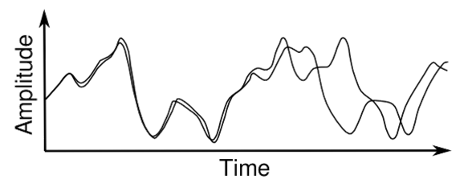
Два расчета Эдварда Лоренца, исходящие из близких начальных значений 0.506 и 0.506127.
Простейшими системами, на примере которых удобно изучать хаос, являются бильярды – участки плоской поверхности, по которым без трения может катиться шарик, абсолютно упруго отскакивающий от жестких стенок. В хаотических бильярдах траектории движения шарика, имеющие незначительные отличия в самом начале, в дальнейшем существенно расходятся. Пример хаотического бильярда – изображенный ниже бильярд Синая, представляющий собой прямоугольный бильярд с круговым препятствием в центре. Именно за счет этого препятствия бильярд становится хаотическим.
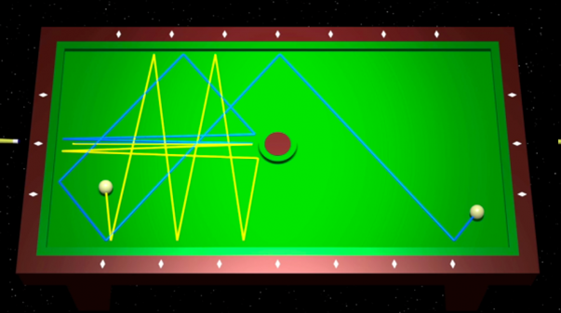
Две экспоненциально расходящиеся траектории шарика в бильярде Синая.

Интегрируемые и хаотические системы
Механические системы, не являющиеся хаотическими, называются интегрируемыми, и на примере бильярдов можно наглядно увидеть разницу между интегрируемыми и хаотическими системами.
Прямоугольный и круглый бильярды являются интегрируемыми благодаря своей симметричной форме. Движение шарика в таких бильярдах – это просто комбинация двух независимых периодических движений. В прямоугольном бильярде это движения с отскоками от стенок по горизонтали и по вертикали, а круглом это движение вдоль радиуса и угловое движение по окружности вокруг центра. Такое движение легко просчитываемо и не показывает хаотического поведения.
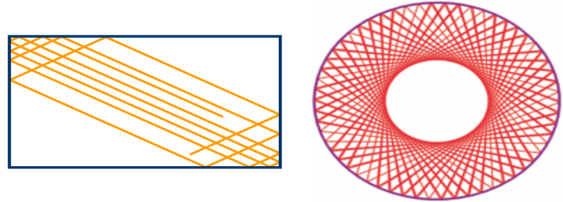
Траектории движения шарика в интегрируемых бильярдах.
Бильярды более сложной формы, не обладающие столь высокой симметрией, как у круга или прямоугольника, являются хаотическими. Бильярд Синая, в котором симметрия прямоугольника разрушается круговым включением в центре. Также часто рассматриваются бильярд «стадион» и бильярд в форме улитки Паскаля. Движение шарика в хаотических бильярдах происходит по весьма запутанным траекториям и не раскладывается на более простые периодические движения.
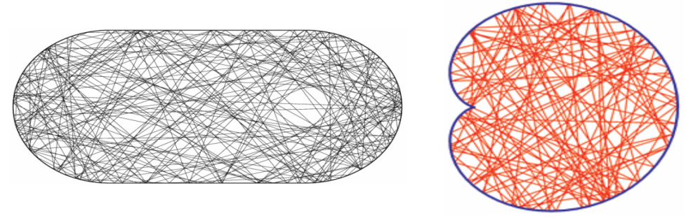
Траектории движения шарика в хаотических бильярдах «стадион» и «улитка Паскаля».
Здесь можно уже догадаться, что наличие пересечений между линиями на фигурах Хладни определяется тем, имеет ли пластинка форму интегрируемого или хаотического бильярда. Это наглядно видно на фотографиях ниже.

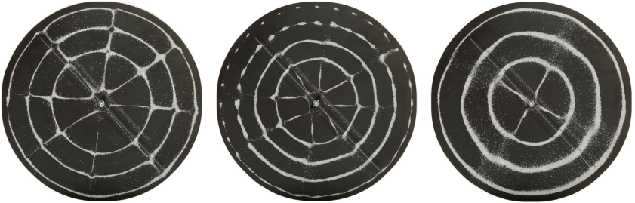
Круглые пластинки Хладни, демонстрирующие свойства интегрируемых бильярдов.
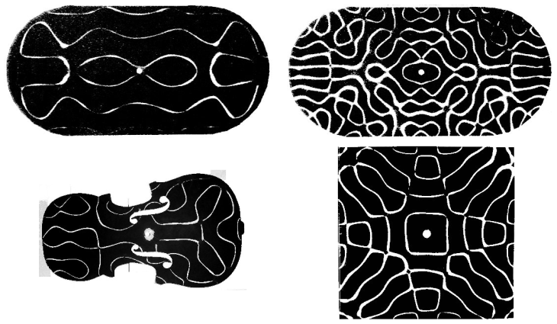
Демонстрирующие свойства хаотических бильярдов пластинки Хладни в форме бильярда «стадион», корпуса скрипки и квадрата, симметрия которого нарушена круглым креплением в центре (аналог бильярда Синая).

Квантовый хаос
Как же понять, почему наличие пересечений между узловыми линиями обусловлено интегрируемостью бильярда? Для этого нужно обратиться к квантовой теории хаоса, объединяющей теорию хаоса с механикой колебаний и волн. Если в классической механике шарик в бильярде описывается в виде материальной точки, движущейся вдоль определенной траектории, то в квантовой механике его движение описывается как распространение волны, подчиняющейся уравнению Шредингераи отражающейся от стенок бильярда.
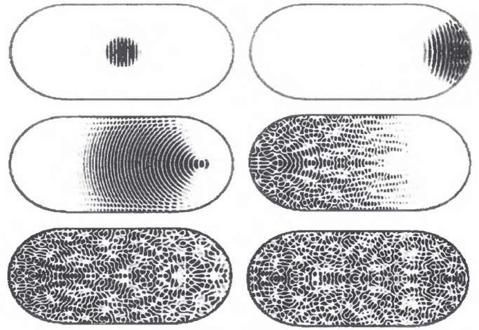
Этапы распространения волны в квантовом бильярде. Изначально волна сконцентрирована в импульсе круглой формы и движется слева направо, затем она расплывается и многократно переотражается от стенок.
Как и в случае колебаний мембран и пластинок, описывающее квантовый бильярд уравнение Шредингера позволяет найти нормальные колебания в виде стоячих волн, обладающие характерным рисунком узловых линий и пучностей, индивидуальным для каждого колебания и зависящим от формы границ.
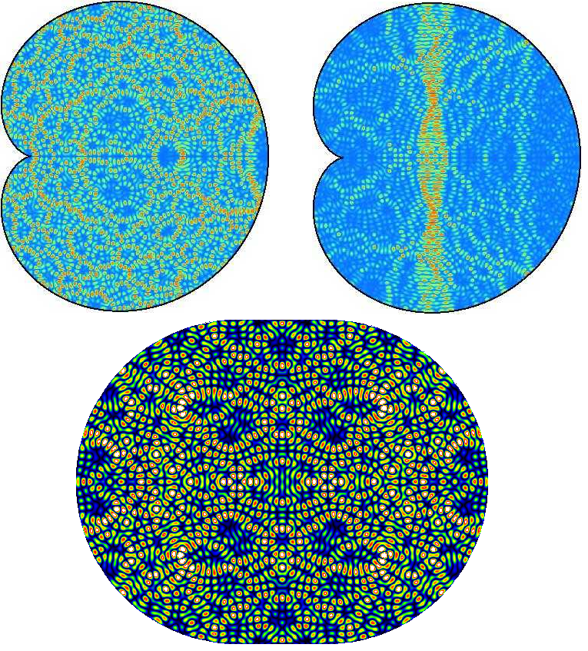
Примеры профилей амплитуд колебаний в стоячих волнах в хаотических квантовых бильярдах «улитка Паскаля» и «стадион».
Рисунки стоячих волн в интегрируемых и хаотических квантовых бильярдах качественно отличаются: интегрируемые бильярды показывают симметричные, упорядоченные картины стоячих волн, в то время как в хаотических бильярдах рисунки стоячих волн весьма запутанные и не показывают никаких видимых закономерностей.
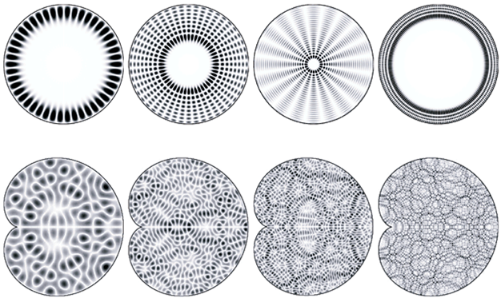
Амплитуды колебаний в стоячих волнах интегрируемого круглого бильярда (верхний ряд) и хаотического бильярда в форме улитки Паскаля (нижний ряд).
Пересекаются или не пересекаются узловые линии?
Почему же узловые линии в хаотических бильярдах не пересекаются? В 1976 году математик Карен Уленбек доказала теорему, согласно которой узловые линии стоячих волн квантовых бильярдов, вообще говоря, и не должны пересекаться.
В упрощенном виде это можно показатьследующим образом: допустим, что две узловые линии пересекаются в точке (x₀,y₀). Чтобы такое произошло, функция f(x,y), задающая зависимость амплитуды стоячей волны от координат, должна одновременно удовлетворять трем условиям:
1) Она должна быть равна нулю в точке (x₀,y₀), так как эта точка является узловой.
2) Если двигаться из точки (x₀,y₀) в направлении первой узловой линии, то f(x,y) должна оставаться равной нулю.
3) Если двигаться из точки (x₀,y₀) в направлении второй узловой линии, то f(x,y) также должна оставаться равной нулю.
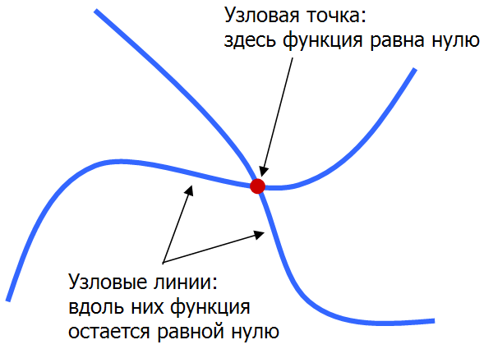
Итого имеем три условия (или три уравнения), наложенные на функцию двух переменных f(x,y). Как мы знаем, одного уравнения недостаточно для полного нахождения двух неизвестных x и y, двух уравнений для этого уже достаточно, а три уравнения – это слишком много. Система трех уравнений для двух неизвестных, вообще говоря, решений иметь не будет, если только нам случайно не повезет.
Поэтому точки пересечения узловых линий могут существовать только в порядке исключения.
В интегрируемых бильярдах такие исключения как раз и возникают. Как мы видели выше, их особые свойства – предсказуемость движения, отсутствие хаоса, регулярные рисунки стоячих волн – являются следствием их высокой симметрии. Эта же симметрия обеспечивает и одновременное выполнение трех условий, необходимое для пересечений узловых линий.

II. Экспериментальная часть
Для проведения опыта и воспроизведения фигур Хладни мне понадобилось собрать экспериментальную установку в составе:
- Прибор для сбора и обработки данных Vernier Lab Quest- использовался в качестве генератора звуковых колебаний.
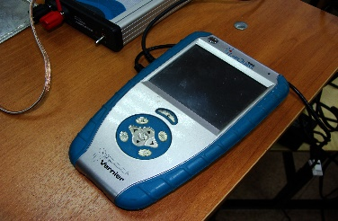
- Усилитель звука Vernier power amplifier.
- Громкоговоритель Power Amplifier Accessory Speaker
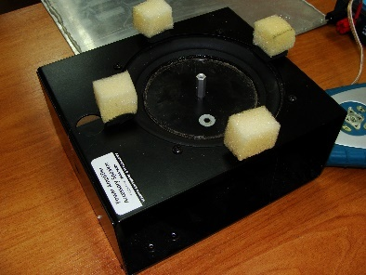
- Квадратная дюралюминиевая пластина.
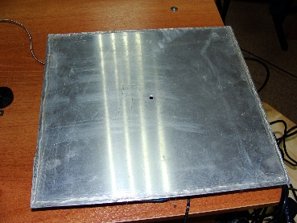

Для проведения экспериментов были проведены следующие работы и доработки имеющегося оборудования:
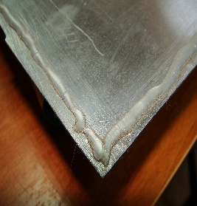
- В дюралюминиевой пластине было сделано отверстие по центру для крепления к стойке диффузора громкоговорителя.
- По периметру пластины был нанесен термоклей, в виде небольшого валика, для предотвращения съезжания сыпучих материалов.
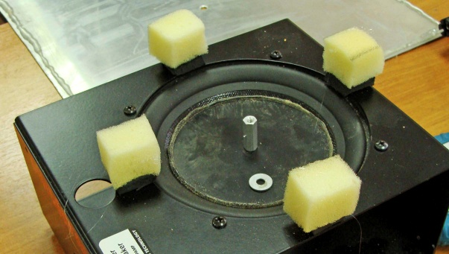
- На корпус громкоговорителя Power Amplifier Accessory Speaker были прикреплены двухслойные подставки из резины и поролона, для предотвращения перекоса пластины, а соответственно и диффузора громкоговорителя и предотвращения, таким образом, искажений при передаче колебаний.
В качестве сыпучих материалов были применены прокаленный песок и 2 вида соли.

Порядок проведения эксперимента
Первые эксперименты были проведены с речным прокаленным песком, на пластину был насыпан песок, затем была включена установка, и изменялись частоты колебаний громкоговорителя.
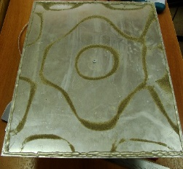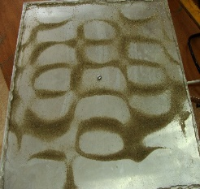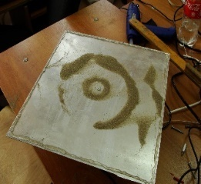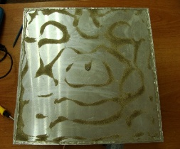
Данный эксперимент показал, что для получения фигур Хладни, необходимо дополнительное разравнивание песка при изменении частот колебаний.
Причинами этого, на мой взгляд, являлись:
- Перекос дюралюминиевой пластины.
- «Большая» масса песчинок.
Для устранения данных причин была доработана конструкция корпуса громкоговорителя и установлены 4 подножки из резины и поролона.
Для устранения второй причины, в качестве сыпучего материала была взята поваренная соль помола «экстра».
Кроме того был изменен порядок работы с сыпучим материалом, вначале включалась установка, а затем на пластину добавлялась соль.
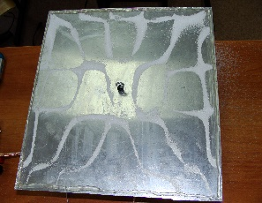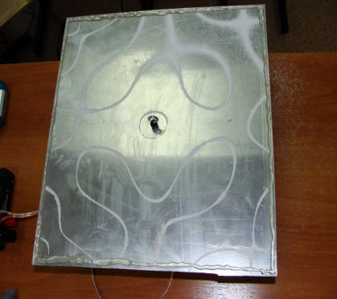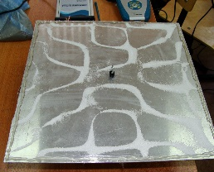
Как видно из фотографий, узловые линии полученные во втором случае являются более четкими и тонкими.
В качестве третьего вида сыпучего материала была взята «адыгейская соль» с включением молотых пряных трав.
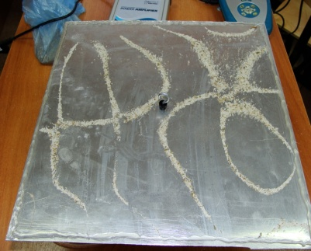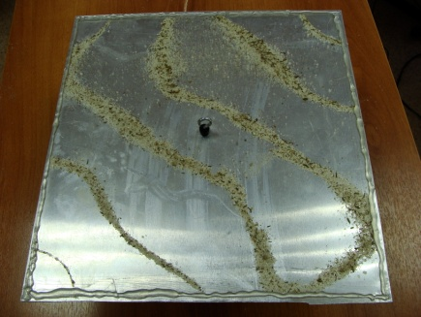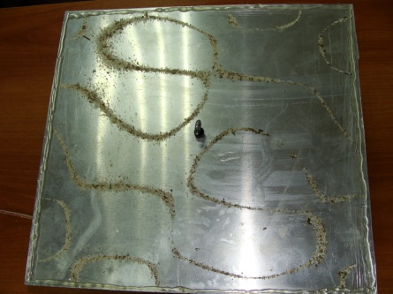
Эксперимент с данным видом сыпучего материала показал, возможность разделения на фракции путем воздействия колебаний многокомпонентных сыпучих составов.
Во всех случаях отчетливо проявлялась зависимость количества и сложности узловых линий от частоты, чем выше частота, тем сложнее фигуры.
При уменьшении частоты звуковых колебаний картина распределения частиц песка становится более простой.
Наиболее«интересные» фигуры получились при частоте колебаний 2500, 2000 и 1000 Гц.
При наблюдении за движением частиц сыпучей среды я увидела, что существует зависимость области концентрации частиц от их размера:
Более крупные частицы собираются в местах, где маленькая амплитуда колебаний, то есть в узлах стоячей волны. А мельчайшие частицы собираются между узлами – в пучностях. Эту зависимость можно использовать для разделения частиц по размеру с помощью звука.
В дальнейшем, я планирую эксперименты с различными формами пластин.

III. Применение фигур Хладни
Фигуры Хладни нашли практическое применение при исследовании собственных частот диафрагм, микрофонов, а также нижней деки струнных смычковых инструментов. Ну и для любителей загадок есть такая история.
В Шотландии есть рослинская капелла св. Матвея, которая содержит множество тайн и загадок, и еще больше легенд связано с ее именем. В частности на одной из арок есть 213 резных каменных кубов, с вырезанных на них геометрическим рисунком. Многие исследователи пытались понять, что зашифровано в рисунках на кубах. Отставной генерал ВВС Томас Митчел, со своим сыном пианистом Стюартом Митчелом предложили оригинальный способ расшифровки послания. Они сопоставили геометрические рисунки с фигурами Хладни, и пришли к выводу, что на кубах записаны частоты - ноты.
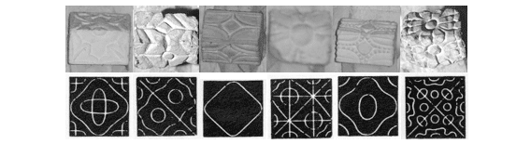
Собрав ноты воедино и творчески обработав их они представили миру произведение - "Рослинский Мотет"(хоровое полифоническое сочинение на изречение из Библии).
Фигуры Хладни используются в дефектоскопии (топографический метод)- основан на возбуждении в исследуемом изделии мощных колебаний заданной частоты с одновременной визуализацией картины колебаний контролируемой поверхности путем нанесения на нее порошка) для исследования изделия в целом (например, пластинки или оболочки).
Интересно, что геометрические фигуры, которые образуются в результате эксперимента Хладни, наши предки использовали повсеместно. Мы можем наблюдать их в орнаментах украшений жилища, на колоннах, древних скульптурах, и даже на иконах. Это свидетельствует о том, что для людей, живших в различное время и на разных континентах эти изображения имели большое значение и говорит об их понимании физических процессов, которые происходят в невидимом мире.
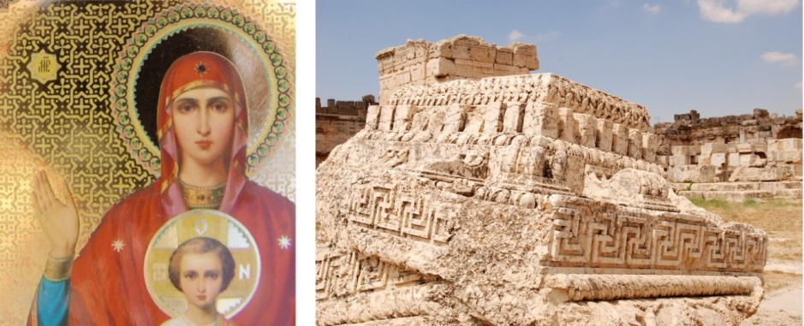

Это говорит о том, что благодаря таким открытиям, человечество только подбираемся к тому, чтобы понять какое богатое духовное наследие оставили люди прошлых цивилизаций. Но все это возможно только в том случае, когда люди постоянно расширяют свой кругозор, анализируют, сопоставляют, а главное, в каждом дне уделяют внимание познанию внутреннего мира, что дает возможность глубже понять себя, окружающих и происходящие события.

Заключение

Исходя из исследования, можно сделать вывод, что визуализация звуковых волн является одним из красивейших зрелищ, которую можно увидеть своими глазами при помощи многих экспериментов.
На основе изучения теоретического материала и проведенных экспериментов в своей работе я доказала, что возможно визуализировать звуковые волны при помощи простых материалов. Что методы получения фигур Хладни и их расшифровка проста и доступна каждому человеку. Удалось выяснить зависимость, между характеристиками звуковых волн. Так же исследование помогло понять, что изменение волн зависит,как от частоты вибрации, так и от амплитуды колебания. Данное исследование было для меня очень интересным и значимым. С помощью простого оборудования, можно увидеть звук и даже управлять им. Узнавать, что новое и интересное и является целью исследования любой практико – ориентированной работы.

Литература

Фабер Т.Е. Гидроаэродинамика. — М.: Постмаркет, 2001.

Дж. Уокер. Физический фейерверк.- М.: Издательство Мир, 1989

Анафьев И.В. Справочник по расчету собственных колебаний упругих
систем // М., Л.. Гостехиздат. 1946. 223 с

Бабаков И.М. Теория колебаний. М.. Наука.1965. 560 с.

Прокофьев А.Б. Расчет собственных частот и форм колебаний
трубопроводов с помощью программного комплекса // Известия Самарского
научного центра РАН. Самара. 1999, №2. С. 335-342.

Физический энциклопедический словарь / Гл. ред. Прохоров А.М. Сов.
энциклопедия, М.. 1984.

Ссылки на источники Интернет

http://www.nanometer.ru

www.youtube.com

https://ru.wikipedia.org/wiki/Фигуры_Хладни

http://dic.academic.ru/dic.nsf/ruwiki/1341115

